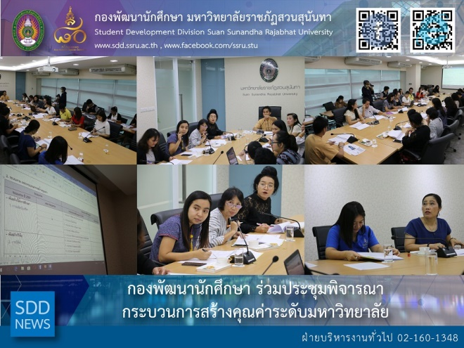
SDD attended the Meeting on Reviewing Value-creation Working Process at the University Level

On 26 October 2018, 09.30 – 12.00 hrs., Mrs. Pornpris Praditpong, Director of Student Development Division along with staff of General Administration Section by Quality Management, and Plan and Budget section attended the Meeting on Reviewing Value-creation Working Process at the University Level at Strategy Meeting Room, 4th floor, Building 32 held by Planning and Policy Division where Mr. Sonthaya Charoensiri, Director of Planning and Policy Division as the chairperson at the meeting.

SDD was assigned to embark the student development process and networking process in meeting a focus of promoting and supporting the university operation.

Reported: Ms. Saowapa Chaiyaprueksathon
Translated: Ms. Atcharapun Daiporn
Proofed: Asst. Prof. Siri-Orn Champatong
Photo: Mr. Sittisak Kingjunmon
Public Relations, Student Development Division

กองพัฒนานักศึกษา ร่วมประชุมพิจารณากระบวนการสร้างคุณค่ามหาวิทยาลัย

เช้าวันที่ 26 ตุลาคม 2561 เวลา 09.30 – 12.00 น. ผู้อำนวยการกองพัฒนานักศึกษา พร้อมด้วย เจ้าหน้าที่ฝ่ายบริหารงานทั่วไป โดยงานบริหารงานคุณภาพ และงานแผนและงบประมาณ เข้าร่วม การประชุมทบทวนกระบวนการงานสร้างคุณค่า ระดับมหาวิทยาลัย ณ ห้องประชุมยุทธศาสตร์ ชั้น 4 จัดโดยกองนโยบายและแผน โดยมี นายสนธยา เจริญศิริ ผู้อำนวยการกองนโยบายและแผน เป็นประธานที่ประชุม

ซึ่งกองพัฒนานักศึกษา ได้รับมอบหมายให้จัดทำกระบวนการพัฒนานักศึกษา และกระบวนการสร้างความสัมพันธ์กับเครือข่าย โดยทุกกระบวนการเน้นการส่งเสริมสนับสนุนการปฏิบัติงานของมหาวิทยาลัย

ข่าว: นางสาวเสาวภา ชัยพฤกษทล
แปล: นางสาวอัจฉราพรรณ ได้พร
ตรวจ: ผู้ช่วยศาสตราจารย์ สิริอร จำปาทอง
ภาพ: นายสิทธิศักดิ์ กิ่งจันมน
งานประชาสัมพันธ์ฯ กองพัฒนานักศึกษา

